ACTA DE ENTREGA
En Santiago de Chile, a 25.04.2025, comparece don Luis Felipe Avaria Rosales, chileno, abogado, cédula nacional de identidad número 17.269.528-0, en representación de Personal Computer Factory S.A., sociedad del giro de su denominación, Rut 78.885.500-8 y, por la otra, Oscar Fernandez Cepeda, cédula nacional de identidad número 17.089.122-8 quienes presentes en este acto exponen lo siguiente: Por el presente acto, don Luis Felipe Avaria Rosales, entrega lo siguiente a Oscar Fernandez Cepeda:
2 unidades de id:53599 Monitor ASUS 27", FHD, 120Hz, IPS, 1ms, Mainstream VY279HGR

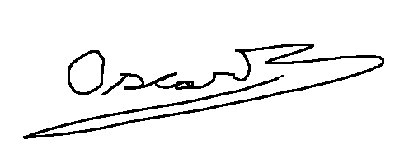
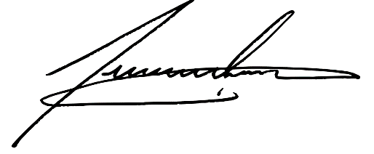
Producto entregado por canje de contenido en redes sociales,se firma esta acta en dos ejemplares, de igual tenor, firmados por las partes los que quedando uno en poder de cada uno.
________________________ ___ _______________________
Luis Felipe Avaria Rosales Oscar Fernandez Cepeda
p.p. Personal Computer Factory S.A. 17.089.122-8

